У меня печальный вид —
Голова моя болит,
Я чихаю, я охрип.
Что такое?
Это – грипп!
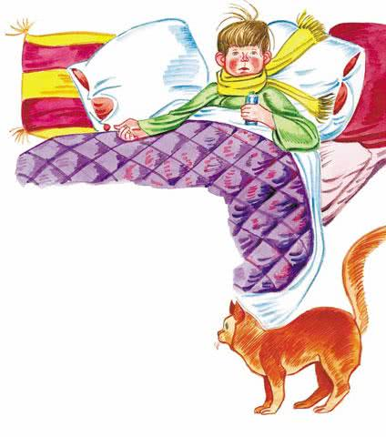
Не румяный гриб в лесу,
А поганый грипп в носу!
В пять минут меня раздели,
Стали все вокруг жалеть.
Я лежу в своей постели —
Мне положено болеть.
Поднялась температура.
Я лежу и не ропщу —
Пью солёную микстуру,
Кислой горло полощу.
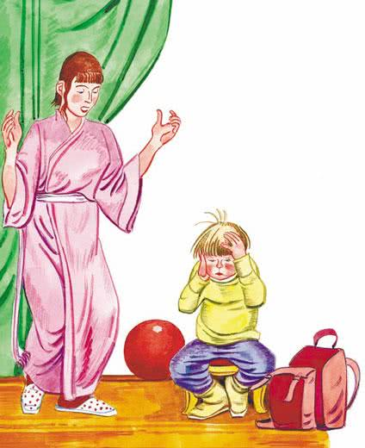
Ставят мне на грудь горчичник,
Говорят: «Терпи, отличник!»
После банок на боках
Кожа в синих пятаках.
Кот Антошка прыг с окошка
На кровать одним прыжком.
– Хочешь, я тебе, Антошка,
Нос засыплю порошком?
Кот Антошка выгнул спину
И мурлычет мне в ответ:
«Прибегать к пенициллину?
Мне? Коту? С таких-то лет?!»
Я коту не возражаю —
Бесполезно возражать,
Я лежу, соображаю,
Сколько мне ещё лежать?
День лежу, второй лежу,
Третий – в школу не хожу.
И друзей не подпускают —
Говорят, что заражу!..
Эх, подняться бы сейчас
И войти в четвёртый класс:
«Зоя Павловна, ответьте,
Что тут нового у вас?
Зоя Павловна, ответьте!..»
Зоя Павловна молчит…
Я на Марс лечу в ракете…
На меня медведь рычит…
– Как дела, неугомонный?
Как здоровье? Спишь, больной? —
Это – лечащий, районный
Врач склонился надо мной.


